Учреждение образования

«Белорусский государственный технологический университет»

**Кафедра информатики и веб-дизайна**

**Лабораторная работа №4**

***Тема: Изучение аффинных преобразований на плоскости на примере объекта «Планеты»***

Выполнил: Студент 2 курса 3 группы ФИТ

Дадыченко Артём Сергеевич

**2016 г.**

В ходе данной работы были реализованы функции аффинных преобразований, которые были добавлены в библиотеку **Libgraph**:

**CMatrix CreateTranslate2D (double dx, double dy) -** функция, которая формирует матрицу для преобразования координат объекта при его смещении на dx по оси X и на dy по оси Y в фиксированной системе координат

Листинг функции **CreateTranslate2D (double dx, double dy):**

CMatrix CreateTranslate2D(double dx, double dy)

{

CMatrix TM(3,3);

TM(0,0) = 1;

TM(0,2) = dx;

TM(1,1) = 1;

TM(1,2) = dy;

TM(2,2) = 1;

return TM;

}

**CMatrix CreateRotate2D (double fi) -** функция, формирующая матрицу для преобразования координат объекта при его повороте на угол fi (при fi>0 против часовой стрелки) в фиксированной системе координат

Листинг функции **CMatrix CreateRotate2D (double fi):**

CMatrix CreateRotate2D(double fi)

{

double fg = fmod(fi,360.);

double ff = (fg/180.)*pi;

CMatrix RM(3,3);

RM(0,0) = cos(ff); ]

RM(0,1) = -sin(ff);

RM(1,0) = sin(ff);

RM(1,1) = cos(ff);

RM(2,2) = 1;

return RM;

}

Далее был реализован класс **CSunSystem -**класс, реализующий объекты «Планеты».

Листинг класса **CSunSystem:**

class CSunSystem

{

CRect Sun; // Прямоугольник Солнца

CRect Earth; // Прямоугольник Земли

CRect Moon; // Прямоугольник Луны

CRect Planet51; // Прямоугольник Венеры

CRect EarthOrbit; // Прямоугольник, описанный вокруг орбиты Земли

CRect MoonOrbit; // Прямоугольник, описанный вокруг орбиты Луны

CRect Planet51Orbit; // Прямоугольник, описанный вокруг орбиты Венеры

CMatrix ECoords; // Текущие координаты Земли в СК Солнца ( x,y,1)

CMatrix MCoords; // Текущие координаты Луны в СК Земли ( x,y,1)

CMatrix VCoords; // Текущие координаты Луны в СК Солнца ( x,y,1)

CRect RW;

CRectD RS;

double wEarth; // Угловая скорость Земли относительно Солнца, град./сек.

double wMoon; // Угловая скорость Луны относительно Солнца, град./сек.

double wPlanet51; // Угловая скорость Венеры относительно Солнца, град./сек.

double fiE; // Угловое положение Земли в системе кординат Солнца, град

double fiM; // Угловое положение Луны в системе кординат Земли, град

double fiV; // Угол поворота Земли за время dt

double dt; // Интервал дискретизации, сек.

public:

CSunSystem();

void SetDT(double dtx)

{

// Установка интервала дискретизации

dt=dtx;

};

void SetNewCoords(); // Вычисляет новые координаты планет

void GetRS(CRectD& RSX); // Возвращает область графика в мировой СК

CRect GetRW(){return RW;}; // Возвращает область графика в окне

void Draw(CDC& dc); // Рисование без самостоятельного пересчета координат

};

Запуск приложения:

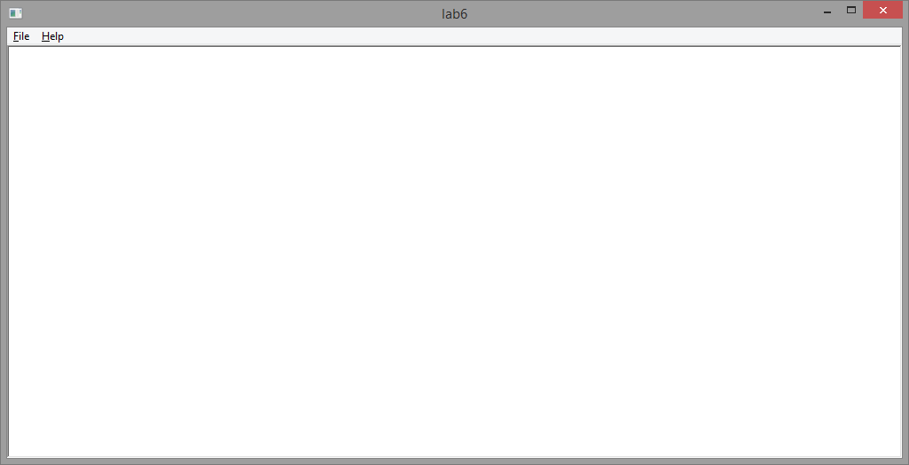

Выбор пункта меню File►Planets Model:

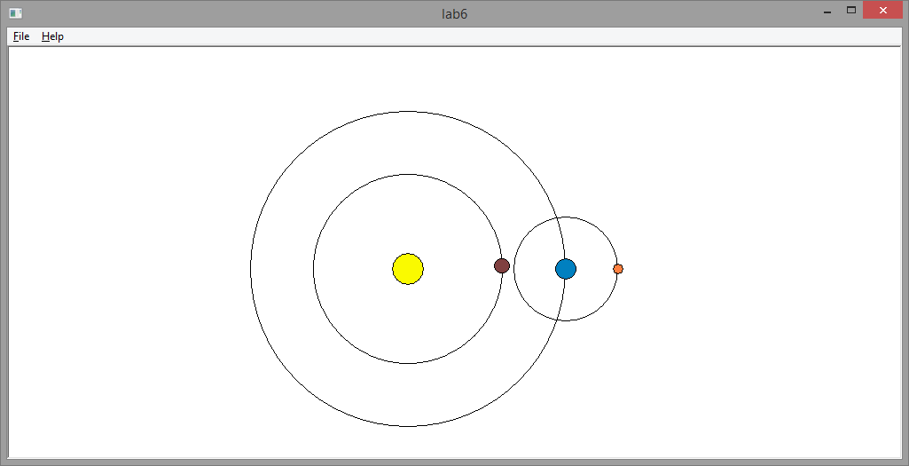

После двойного щелчка ЛКМ:

